**Муниципальное автономное общеобразовательное учреждение  
«Беркутская средняя общеобразовательная школа»**627032, Тюменская область, Ялуторовский район, с. Беркут ул. Первомайская 29 тел. 91-1-70[Berkutskajaschkola@yandex.ru](mailto:Berkutskajaschkola@yandex.ru) ОКПО 45782164, ОГРН 1027201463695, ИНН/КПП 7228002294/720701001

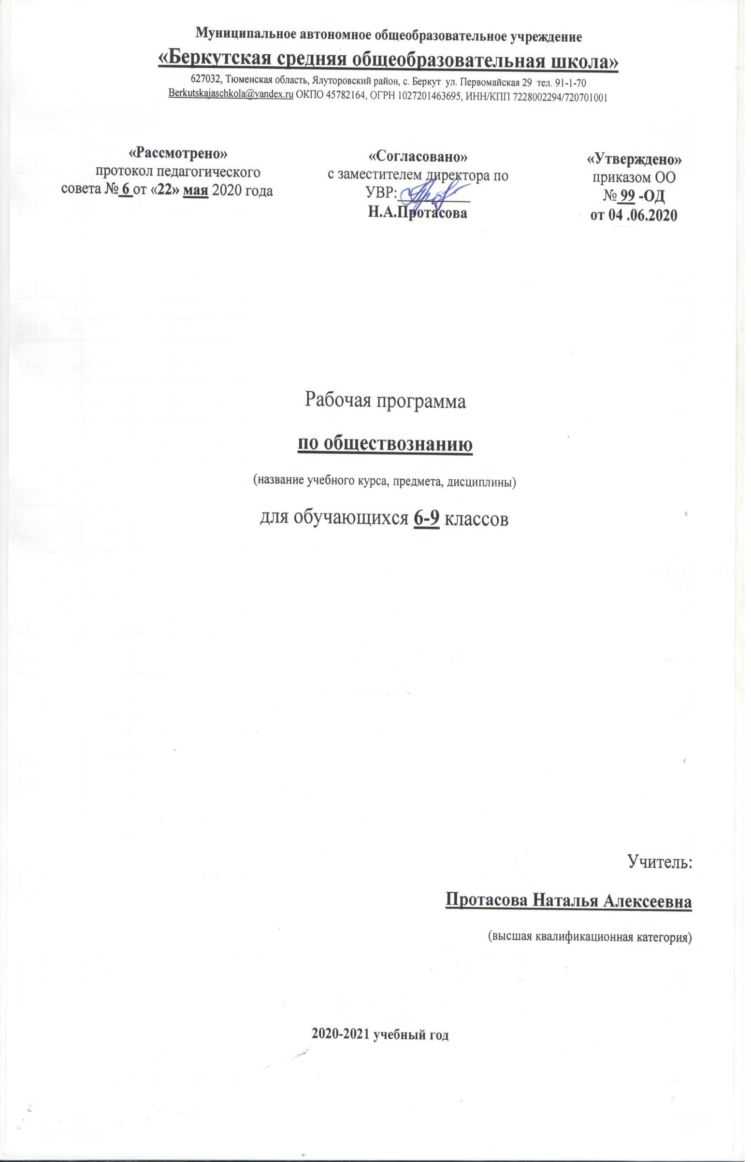

Рабочая программа

**по музыке и пению**

**(для обучающихся с умственной отсталостью)**

(название учебного курса, предмета, дисциплины)

для обучающихся **5** класса

Учитель:

**Пиркова Галина Александровна**

(первая квалификационная категория)

**2020-2021 учебный год**

Коррекционная направленность учебного предмета «Музыка» обеспечивается композиционностъю, игровой направленностью, эмоциональной дополнительностью используемых методов. Музыкально-образовательный процесс основан на принципе индивидуализации и дифференциации процесса музыкального воспитания, взаимосвязи обучения и воспитания, оптимистической перспективы, комплексности обучения, доступности, систематичности и последовательности, наглядности.

**Обучающиеся должны знать:**

- роль музыки в жизни, трудовой деятельности и отдыхе людей;

- паузы (долгие, короткие);

- народные музыкальные инструменты и их звучание (домра, мандолина, баян, гусли, свирель, гармонь, трещотка, деревянные ложки, бас-балалайка).

**Обучающиеся должны уметь:**

- самостоятельно начинать пение после вступления;

- осмысленно и эмоционально исполнять песни ровным свободным звуком на всем диапазоне;

- контролировать слухом пение окружающих;

- применять полученные навыки при художественном исполнении музыкальных произведений.

**Содержание учебного предмета**

В содержание программы входит овладение обучающимися с умственной от­с­та­ло­с­тью (интеллектуальными нарушениями) в до­ступной для них форме и объеме сле­ду­ю­щи­ми видами музыкальной деятельности: восприятие музыки, хоровое пение, эле­ме­нты му­зы­кальной грамоты, игра на музыкальных инструментах детского оркестра. Со­де­ржание про­граммного материала уро­ков состоит из элементарного теоретического ма­териала, доступных видов му­зы­каль­ной деятельности, музыкальных произведений для слу­ша­ния и исполнения, во­каль­ных упражнений.

**Восприятие музыки**

***Репертуар для слушания***: произведения отечественной музыкальной культуры; музыка народная и композиторская; детская, классическая, современная.

***Тематика произведений***: о природе, труде, профессиях, общественных явлениях, детстве, школьной жизни и т.д.

***Жанровое разнообразие***: праздничная, маршевая, колыбельная песни и пр.

***Слушание музыки:***

― овладение умением спокойно слушать музыку, адекватно реагировать на художественные образы, воплощенные в музыкальных произведениях; развитие элементарных представлений о многообразии внутреннего содержания прослушиваемых произведений;

― развитие эмоциональной отзывчивости и эмоционального реагирования на произведения различных музыкальных жанров и разных по своему характеру;

― развитие умения передавать словами внутреннее содержание музыкального произведения;

― развитие умения определять разнообразные по форме и характеру музыкальные произведения (марш, танец, песня; весела, грустная, спокойная мелодия);

― развитие умения самостоятельно узнавать и называть песни по вступлению; развитие умения различать мелодию и сопровождение в песне и в инструментальном произведении;

― развитие умения различать части песни (запев, припев, проигрыш, окончание);

― ознакомление с пением соло и хором; формирование представлений о различных музыкальных коллективах (ансамбль, оркестр);

― знакомство с музыкальными инструментами и их звучанием (фортепиано, барабан, скрипка и др.)

**Хоровое пение.**

***Песенный репертуар***: произведения отечественной музыкальной культуры; му­зы­ка народная и композиторская; детская, классическая, современная. Используемый пе­сенный материал должен быть доступным по смыслу, отражать знакомые образы, со­бытия и явления, иметь простой ритмический рисунок мелодии, короткие му­зы­каль­ные фразы, соответствовать требованиям организации щадящего режима по от­но­ше­нию к детскому голосу

***Тематика произведений***: о природе, труде, профессиях, общественных явлениях, детстве, школьной жизни и т.д.

***Жанровое разнообразие***: игровые песни, песни-прибаутки, трудовые песни, колыбельные песни и пр.

***Навык пения***:

― обучение певческой установке: непринужденное, но подтянутое положение корпуса с расправленными спиной и плечами, прямое свободное положение головы, устойчивая опора на обе ноги, свободные руки;

― работа над певческим дыханием: развитие умения бесшумного глубокого, одновременного вдоха, соответствующего характеру и темпу песни; формирование умения брать дыхание перед началом музыкальной фразы; отработка навыков экономного выдоха, удерживания дыхания на более длинных фразах; развитие умения быстрой, спокойной смены дыхания при исполнении песен, не имеющих пауз между фразами; развитие умения распределять дыхание при исполнении напевных песен с различными динамическими оттенками (при усилении и ослаблении дыхания);

― пение коротких попевок на одном дыхании;

― формирование устойчивого навыка естественного, ненапряженного звучания; развитие умения правильно формировать гласные и отчетливо произносить согласные звуки, интонационно выделять гласные звуки в зависимости от смысла текста песни; развитие умения правильно формировать гласные при пении двух звуков на один слог; развитие умения отчетливого произнесения текста в темпе исполняемого произведения;

― развитие умения мягкого, напевного, легкого пения (работа над кантиленой - способностью певческого голоса к напевному исполнению мелодии);

― активизация внимания к единой правильной интонации; развитие точного интонирования мотива выученных песен в составе группы и индивидуально;

― развитие умения четко выдерживать ритмический рисунок произведения без сопровождения учителя и инструмента (*а капелла*); работа над чистотой интонирования и выравнивание звучания на всем диапазоне;

― развитие слухового внимания и чувства ритма в ходе специальных ритмических упражнений; развитие умения воспроизводить куплет хорошо знакомой песни путем беззвучной артикуляции в сопровождении инструмента;

― дифференцирование звуков по высоте и направлению движения мелодии (звуки высокие, средние, низкие; восходящее, нисходящее движение мелодии, на одной высоте); развитие умения показа рукой направления мелодии (сверху вниз или снизу вверх); развитие умения определять сильную долю на слух;

― развитие понимания содержания песни на основе характера ее мелодии (веселого, грустного, спокойного) и текста; выразительно-эмоциональное исполнение выученных песен с простейшими элементами динамических оттенков;

― формирование понимания дирижерских жестов (внимание, вдох, начало и окончание пения);

― развитие умения слышать вступление и правильно начинать пение вместе с педагогом и без него, прислушиваться к пению одноклассников; развитие пения в унисон; развитие устойчивости унисона; обучение пению выученных песен ритмично, выразительно с сохранением строя и ансамбля;

― развитие умения использовать разнообразные музыкальные средства (темп, динамические оттенки) для работы над выразительностью исполнения песен;

― пение спокойное, умеренное по темпу, ненапряженное и плавное в пределах mezzo piano (умеренно тихо) и mezzo forte (умеренно громко);

― укрепление и постепенное расширение певческого диапазона *ми1 – ля1, ре1 – си1, до1 – до2.*

― получение эстетического наслаждения от собственного пения.

**Элементы музыкальной грамоты**

***Содержание***:

― ознакомление с высотой звука (высокие, средние, низкие);

― ознакомление с динамическими особенностями музыки (громкая ―  forte, тихая ―  piano);

― развитие умения различать звук по длительности (долгие, короткие):

― элементарные сведения о нотной записи (нотный стан, скрипичный ключ, добавочная линейка, графическое изображение нот, порядок нот в гамме *до мажор*).

**Игра на музыкальных инструментах детского оркестра.**

***Репертуар для исполнения***: фольклорные произведения, произведения композиторов-классиков и современных авторов.

***Жанровое разнообразие:*** марш, полька, вальс

***Содержание***:

― обучение игре на ударно-шумовых инструментах (маракасы, бубен, треугольник; металлофон; ложки и др.);

― обучение игре на балалайке или других доступных народных инструментах;

― обучение игре на фортепиано.

***Планируемые результаты освоения обучающимися с легкой умственной отсталостью (интеллектуальными нарушениями)***

***адаптированной основной общеобразовательной программы***

Результаты освоения с обучающимися с легкой умственной отсталостью (интеллектуальными нарушениями) АООП оцениваются как итоговые на момент завершения образования.

Освоение обучающимися АООП, которая создана на основе ФГОС, предполагает достижение ими двух видов результатов: *личностных и* *предметных.*

В структуре планируемых результатов ведущее место принадлежит *личностным* результатам, поскольку именно они обеспечивают овладение комплексом социальных (жизненных) компетенций, необходимых для достижения основной цели современного образования ― введения обучающихся с умственной отсталостью (интеллектуальными нарушениями) в культуру, овладение ими социокультурным опытом.

*Личностные результаты освоения АООП образования включают* индивидуально-личностные качества и социальные (жизненные)компетенции обучающегося, социально значимые ценностные установки.

*К личностным результатам освоения АООП относятся:*

1) осознание себя как гражданина России; формирование чувства гордости за свою Родину;

2) воспитание уважительного отношения к иному мнению, истории и культуре других народов;

3) сформированность адекватных представлений о собственных возможностях, о насущно необходимом жизнеобеспечении;

4) овладение начальными навыками адаптации в динамично изменяющемся и развивающемся мире;

5) овладение социально-бытовыми навыками, используемыми в повседневной жизни;

6) владение навыками коммуникации и принятыми нормами социального взаимодействия;

7) способность к осмыслению социального окружения, своего места в нем, принятие соответствующих возрасту ценностей и социальных ролей;

8) принятие и освоение социальной роли обучающегося, проявление социально значимых мотивов учебной деятельности;

9) сформированность навыков сотрудничества с взрослыми и сверстниками в разных социальных ситуациях;

10) воспитание эстетических потребностей, ценностей и чувств;

11) развитие этических чувств, проявление доброжелательности, эмоционально-нравственной отзывчивости и взаимопомощи, проявление сопереживания к чувствам других людей;

12) сформированность установки на безопасный, здоровый образ жизни, наличие мотивации к творческому труду, работе на результат, бережному отношению к материальным и духовным ценностям;

13) проявление готовности к самостоятельной жизни.

*Предметные результаты* освоения АООП образования включают освоенные обучающимися знания и умения, специфичные для каждой предметной области, готовность их применения. Предметные результаты обучающихся с легкой умственной отсталостью (интеллектуальными нарушениями) не являются основным критерием при принятии решения о переводе обучающегося в следующий класс, но рассматриваются как одна из составляющих при оценке итоговых достижений.

АООП определяет два уровня овладения предметными результатами: минимальный и достаточный.

Минимальный уровень является обязательным для большинства обучающихся с умственной отсталостью (интеллектуальными нарушениями). Вместе с тем, отсутствие достижения этого уровня отдельными обучающимися по отдельным предметам не является препятствием к получению ими образования по этому варианту программы. В том случае, если обучающийся не достигает минимального уровня овладения предметными результатами по всем или большинству учебных предметов, то по рекомендации психолого-медико-педагогической комиссии и с согласия родителей (законных представителей) Организация может перевести обучающегося на обучение по индивидуальному плану или на АООП (вариант 2).

**Планируемые результаты «Музыка»** (V класс)

Минимальный уровень:

определение характера и содержания знакомых музыкальных произведений, предусмотренных Программой;

представления о некоторых музыкальных инструментах и их звучании (труба, баян, гитара);

пение с инструментальным сопровождением и без него (с помощью педагога);

выразительное, слаженное и достаточно эмоциональное исполнение выученных песен с простейшими элементами динамических оттенков;

правильное формирование при пении гласных звуков и отчетливое произнесение согласных звуков в конце и в середине слов;

правильная передача мелодии в диапазоне *ре1-си1*;

различение вступления, запева, припева, проигрыша, окончания песни;

различение песни, танца, марша;

передача ритмического рисунка попевок (хлопками, на металлофоне, голосом);

определение разнообразных по содержанию и характеру музыкальных произведений (веселые, грустные и спокойные);

владение элементарными представлениями о нотной грамоте.

Достаточный уровень:

самостоятельное исполнение разученных детских песен; знание динамических оттенков (*форте-громко, пиано-тихо)*;

представления о народных музыкальных инструментах и их звучании (домра, мандолина, баян, гусли, свирель, гармонь, трещотка и др.);

представления об особенностях мелодического голосоведения (плавно, отрывисто, скачкообразно);

пение хором с выполнением требований художественного исполнения;

ясное и четкое произнесение слов в песнях подвижного характера;

исполнение выученных песен без музыкального сопровождения, самостоятельно;

различение разнообразных по характеру и звучанию песен, маршей, танцев;

владение элементами музыкальной грамоты, как средства осознания музыкальной речи.